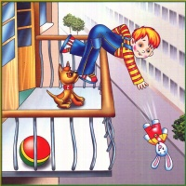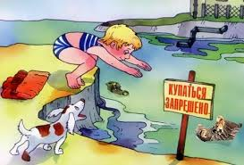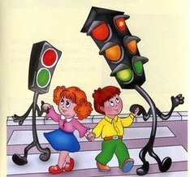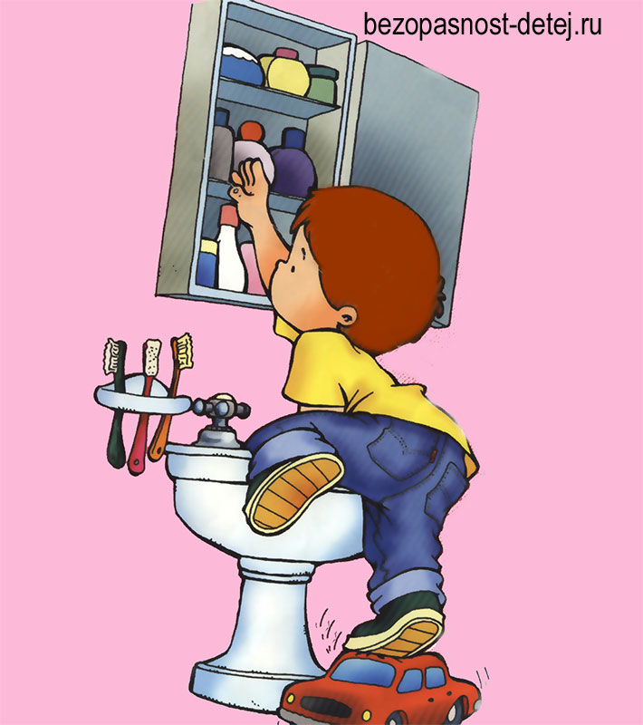

В Н И М А Н И Е Р О Д И Т Е Л И !
В разгаре лето, которое с таким нетерпением ждали мы и наши дети. Однако именно летом у нас прибавляется забот и тревог. Во дворах во время игр, дома и на даче, на реке и в лесу – повсюду детей поджидает опасность. Ожоги и ушибы, поражения током и отравления – это далеко не полный перечень ситуаций, наносящих вред здоровью детей. Многие садятся на велосипед, встают на ролики, кому-то родители покупают скутер. При этом не все дети и подростки обладают достаточными навыками, необходимыми для уверенной езды в сложных условиях города. Водители тоже отвыкли от массового появления детей на дороге. В последнее время настораживает угрожающая статистика происшествий, связанных с выпадением детей из окон многоэтажных домов, после чего дети чаще всего погибают. Чтобы избежать непредвиденных ситуаций, убедительно просим вас позаботиться о ваших детях, постараться не оставлять их без присмотра. Следует, как можно раньше познакомить детей с культурой безопасности, начиная делать это уже тогда, когда ребёнок становится способным залезть на подоконник, дотянуться до розетки или плиты. Отправляя детей на улицу, напомните им правила дорожного движения. Постоянно говорите им о недопустимости общения с незнакомыми людьми. Со школьниками обсудите, чем они будут заниматься днём, как лучше спланировать время. Напоминайте им правила поведения на воде. Не допускайте нахождения их на улице без сопровождения взрослых в вечернее и ночное время с 22.00 ч. до 06.00 ч. Организуйте весёлые каникулы своим детям, научите их жить содержательно, а не проводить время за компьютером и телевизором. БЕРЕГИТЕ СВОИХ ДЕТЕЙ !

Помните: жизнь и здоровье ваших детей – в ваших руках!
Дежурная часть полиции: 55-29-02, 52-19-02, Скорая помощь: 03

